**Олег Цяпута**

**Коробань Оксана Валеріївна**

**РОЗРОБКА ПРОГРАМОВАНОГО ТАЙМЕРА**

**НА БАЗІ МІКРОКОНТРОЛЕРА ATMEGA8**

Час – одна з двох основних форм існування матерії. Тому актуальною науковою задачею є проектування та розробка програмованого таймера, який би мав точний годинник з календарем, невеликі розміри та можливість ходу годинника при вимкненні електричної енергії.

Нами було розроблено програмований таймер на базі мікроконтролера фірми Microchip, що відраховує інтервал [часу](https://uk.wikipedia.org/wiki/%D0%A7%D0%B0%D1%81) і може бути використаний для контролю послідовності події чи процесу. Основною задачею було спроектувати, розробити пристрій, що буде відміряти заданий інтервал часу з моменту запуску з секундоміром зворотного відліку, а момент спрацювання таймеру задається установкою необхідного часу доби.

Спроектований пристрій може використовуватися для автоматичної подачі дзвінків в навчальних закладах і установах, обладнаних мережею дзвінків з ручним включенням. Також таймер може бути використаний в системах добового та тижневого керування електронагрівачами, газовими котлами та системами кондиціювання. Автомат містить електронний годинник реального часу з цифровою індикацією і пристрій управління подачею дзвінків. Пристрій керується програмою, записаною на мікросхему постійного пам'яті [1, с.37].

Отже, спроектований пристрій повинен подавати дзвінки згідно з розкладом. При цьому заздалегідь відомо, що цей розклад міняється украй рідко.

Розглянемо блок-схеми попередніх версій автомату подачі дзвінків. Блок-схема автомата подачі дзвінків розроблена Яцківом І.С. приведена на рисунку 1. Автомат містить наступні блоки: електронний годинник з блоком управління, блок пам'яті з дешифратором адреси (перетворювач рівнів, формувач статичного двійково-десяткового коду поточного часу, постійний запам'ятовуючий пристрій (ПЗП)), таймер з електронним реле, до якого підключається навантаження, блок живлення з можливістю перемикання на живлення від акумулятора окремих елементів автомата [2, ст.83].

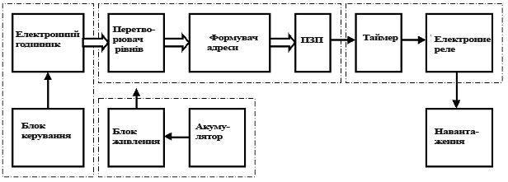

Рис.1 Блок-схема автомата подачі дзвінків розробленого І.С. Яцківом

Недоліки цього варіанту автомата подачі дзвінків в тому, що він виконаний на мікросхемах середньої функціональної складності серії К176, тож дана схема має кілька десятків корпусів, що ускладнює схему і габарити автомата.

Блок-схема автомата подачі дзвінків розробленого Малютіним В.А. приведена на рисунку 2.

Структурна схема електронного годинника на процесорі складається з 6 основних блоків. Тактовий генератор призначений для генерації імпульсів частотою 4  МГц для тактування мікропроцесора і програмованого таймера [3, ст.49].

Головний пристрій цієї схеми – мікроконтролер ATMega8 “CPU”. ATmega8 - економічний 8-розрядний мікроконтролер, заснований на посиленій AVR RISC архітектурі.

**Мікропроцесорний блок**

**Генератор тактової частоти з кварцовою стабілізацией 4МГц**

**Блок живлення 5В**

**Дисплей**

**4х1**

**ХХ.ХХ**

**Клавіатура**

**3х1**

**Симісторний блок керування**

**Навантаження**

Рис.2. Блок-схема автомата подачі дзвінків

розробленого В.А. Малютіним

ATmega85 забезпечує продуктивність 1 млн. операцій в сек на 1 МГц синхронізації за рахунок виконання більшості інструкцій за один машинний цикл і дозволяє оптимізувати споживання енергії за рахунок зміни частоти синхронізації [4, ст.216].

На сьогодні існує значна кількість мов програмування. Вони відрізняються одна від одної різними властивостями, а також галуззю застосування.

До машинно-залежних мов програмування належать Асемблер та С. Ці мови роблять доступними всі програмно-керовані компоненти ЕОМ. Тому вони застосовується для написання програм, що використовують специфіку конкретної апаратури.

Інтерфейс інтегрованого відлагоджувального середовища AVR Studio фірми Atmel показаний на рисунку 3.

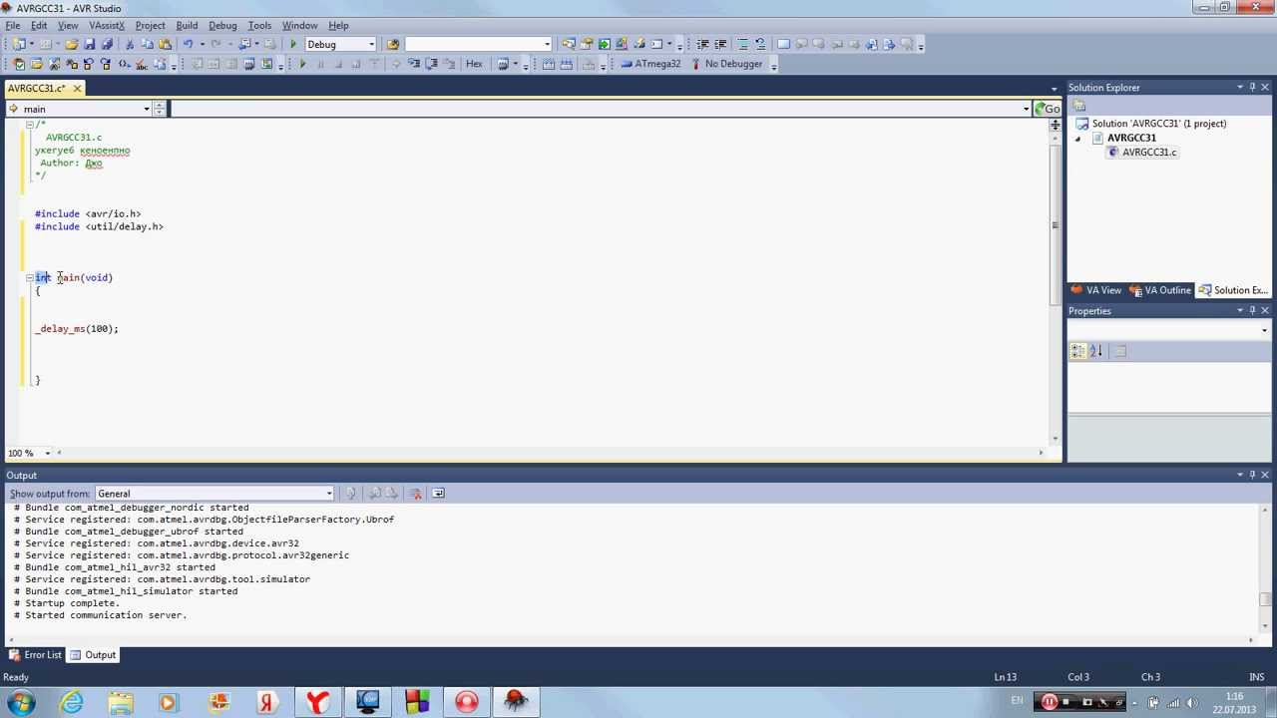

Рис.3. Робоче вікно програми AVR Studio

AVR Studio 4 - нове професійне інтегроване середовище розробки (Integrated Development Environment - IDE), призначене для написання і відлагодження прикладних програм для AVR мікропроцесорів в середовищі Windows 9x/NT/2000. AVR Studio 4 містить асемблер і симулятор. Також IDE підтримує такі засоби розробки для AVR як: ICE50, ICE40, JTAGICE, ICE200,STK500/501/502 і AVRISP. AVR Studio підтримує COFF як формат вихідних даних для символьного налагодження. Інші програмні засоби третіх фірм також можуть бути сконфігуровані для роботи з AVR Studio [5, ст.72].

Отже, практичне значення одержаних результатів полягає у тому, що на основі отриманих результатів розроблено алгоритмічне та програмне забезпечення програмованого таймера.

**Список використаних джерел**

1. Антипенский Р. В. Схемотехническое проектирование и моделирование радиоэлектронных устройств/ Р. В. Антипенский, А. Г.  Фалин – М.: Техносфера, 2017. – 128с. – ISBN 978-5-94836-130-7.
2. Баранов В. Н. Применение микроконтроллеров AVR: схемы, алгоритмы, программы/ В. Н. Баранов. – М.: Издательский дом «Додека -ХХІ», 2014. – 288 с. (серия «Мировая электроника»). – ISBN 5-94120-075-7.
3. Белов А. В. Конструирование устройств на микроконтроллерах/ А. В. Белов. – СПб.: «Наука и Техника», 2015. – 256 с. – ISBN 5-94387-155-1.
4. Волович Г. И. Схемотехника аналоговых и аналого-цифровых электронных устройств/ Г. И. Волович. – М.: Издательский дом «Додэка-ХХI», 2015. – 528 с. – ISBN 5-94120-074-9.
5. Гребнев В. В. Микроконтроллеры семейства AVR фирмы Atmel/ В. В. Гребнев. – М.: ИП Радиософт, 2012. – 176с. – ISBN 5-93037-091-5.